北京市园林科学研究所
城市绿地雨洪利用研究及对策
1、园林绿地雨水利用现状
水是城市绿地的命脉，城市绿地的用水状况决定着城市自然景观的优劣。在水资源紧缺的情况，由于天然雨水具有污染物少等优点，开拓水源方面正日益成为重要主题。对于大型公用建筑、居住区、建筑群等屋面及地面雨水，经收集和一定处理后，除用于土地入渗补充地下水，还可用于景观环境、绿化等。因此，通过因地制宜的规划设计结合雨水收集、利用设备的实施，减少用于以上用途的自来水用量，可以节约水资源，大大缓解我国的缺水问题。
城市雨水的收集利用在国外的发达城市已有几十年的历史。有很多的经验值得我们借鉴和学习。据了解，每年北京降水量80％以上集中在夏季汛期，对这些雨水资源利用，不仅可缓解北京水资源短缺状况，也是减轻城市排水和河道行洪压力、回补地下水等重要措施。
1.1园林绿地节水现状
1.1.1 绿地截流雨水
城市绿地、园林和花坛等是现代化城市基础设施的重要组成部分，是改善和美化城市环境的重要措施。在城市绿化时建立下凹式绿地，使地面高于绿地，在绿地内设计雨水滞留设施，雨水口不设在路边而设在绿地上（李雪转和吴争兵，2004）。即在建造绿地时，调查好绿地周边高程、绿地高程和集蓄水池高程的关系，使周边高程高于绿地高程，雨水口设在绿地上，集蓄水池高程略高于绿地高程而低于周边高程（杨建锋，2001）。通过城市规划区内公共绿地、单位附属绿地、居住区绿地、防护绿地、生产绿地、风景林地、道路绿地等城市绿化的规划、建设，使城市绿地、草坪多消纳雨水，节约水资源的同时减少洪峰流量。尤其是居住小区，利用绿地消纳屋顶、小区内不透水铺装的径流。经测定有草地的土壤稳定入渗率比相同土壤条件的裸地大15%～20%。另一方面在茂盛的草地山，一般在地表有2cm 深水层里，水不易流失。即使在日降雨量达100mm，其间小时暴雨量达30mm 时，也很少见到平面草地有地表径流流出，足见草地的滞流入渗作用很强（侯玉玲等，2004）。
1.1.2修建人工积蓄系统
利用城市建筑屋顶、庭院等不透水面收集雨水，修建雨水蓄水设施，汇集贮存城市雨水作为城市非饮用水的直接水源，用于冲厕、洗车、消防、浇绿地。建筑物、道路等不透水铺装面，暴雨的径流系数可达0.9，雨后产生径流，只要修建一些简单的雨水收集和储存工程，然后用于绿地灌溉、维持城市水体景观等。北京某中学为了有效利用雨水，将塑胶操场及其周边建筑屋面雨水进行收集，经过调蓄、人工土壤渗滤等净化后用于绿化、操场冲洗等用途，冲洗操场后的水还可循环利用（车伍和李俊奇等，2006）。

1.2北京园林绿地雨水利用现状
北京城八区园林中采取的雨水利用方式主要包括：利用雨水收集系统、渗水井等收集雨水，用于绿地灌溉、景观用水，或建立下凹绿地，采用透水材料铺装等直接增加入渗量。
透水铺装可以有效地将降水回灌地下，补充地下水。虽然很多的铺装上面的透水砖的透水性能很好，但地下的垫层的渗透性差，不能保证雨水快速下渗。水碓子小区为保证雨水快速下渗，采取透水砖下面铺设20cm级配砂石和50cm的粗沙垫层，这样不仅能保证一定的承载能力，最大限度的保证了雨水顺利下渗，小区内铺设的25384m²园路，使小区中的雨水不进入市政管线，减轻了市政排洪压力；万寿公园在全园6000m²的道路、广场铺装改造中全部采用透气渗水砖。
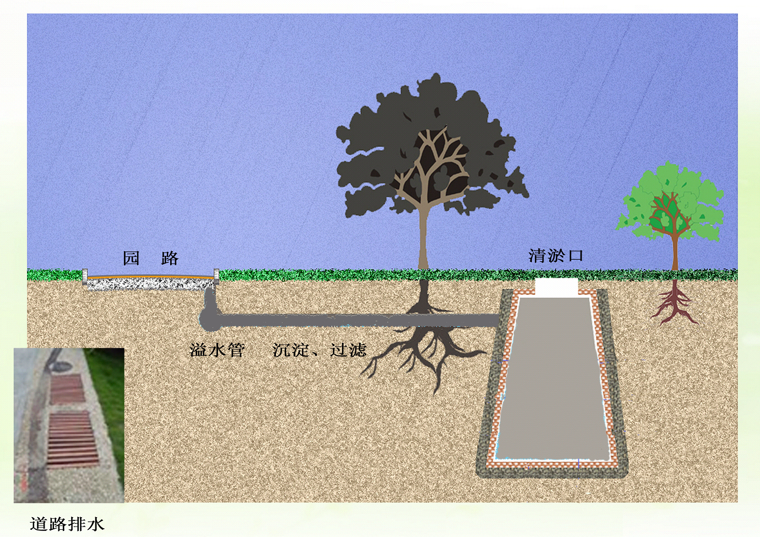
图4万寿公园中的雨水收集系统
朝阳区水碓子小区将楼顶雨水直接由雨落管连接到小区的绿地的渗水井中，降到屋顶的雨水全部进入绿地浇灌植物或入渗。为保证绿地植物的安全，在绿地周围做排水口，在绿地土壤水分饱和的情况下，多余的雨水由排水口排出（图4）。
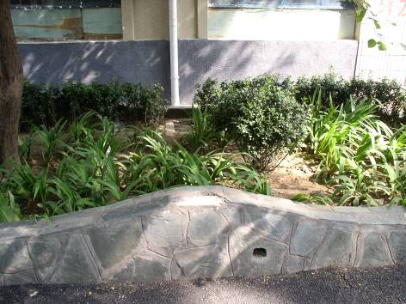
图5水碓子小区屋顶的雨落管与绿地中的渗水井相连
绿地中采用较多的雨水收集系统如图5所示。路面和小广场中的雨水经过收集口进入雨水收集系统的管线中。雨水经过格栅、沉淀、过滤等过程后进入清水池中，收集的雨水用于绿地喷灌。水碓子小区、月坛公园、地坛公园、万寿公园等均建有类似的雨水收集系统，保证进入园中的雨水全部被利用，不产生径流，节省了大量的水资源。
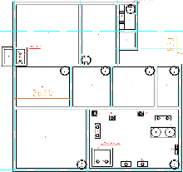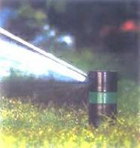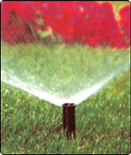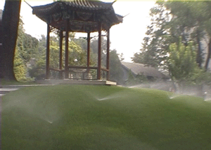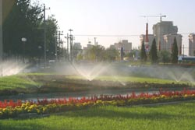
收集到
的雨水
厌氧沉淀池
湖水
净化
绿地喷灌系统
实施集雨工程，利用天然降水，湖水相结合的方式，以雨水和湖水为水源的节水灌溉系统。
系统设有全自动控制器及雨量传感器。按照不同植物对水的需求，选用不同的降水器，编排相应的降水时间，并自行调节。
图6 艺园公园节水型绿地喷灌系统示意图

2.雨水利用研究
随着人们物质文化生活水平的提高，人们对身边的景观环境要求也越来越高，市政府对园林绿化尤为重视，提出加大绿化面积，改善环境，但绿化用水过高早已成为不争的事实。而雨水利用是可以产生多种效益的简便方法，对城市防洪减灾，增加土壤含水量和地下水资源量，净化水环境，减少绿地的灌溉用水量等具有十分重要的意义。
2.1雨水利用方式
目前，雨水利用可概况为雨水集蓄利用和雨水渗透。雨水集蓄利用需要一些配套设施，但雨水渗透几乎不需要任何设施就可以有效的利用雨水。雨水渗透中常用的方法很多，如下凹绿地、渗透井、渗透地面、渗透管沟、渗透池和一些综合渗透设施等。
2.1.1下凹式绿地
很多绿地为了保护植物受到涝害，将地表径流雨水通过铺装或道路周边的污水井排放，这无疑是对水资源的一种浪费。下凹式绿地的投建是对这种浪费一种很有效的节约，其主要功能是在雨季收集部分地表径流，增加绿地中的土壤含水量，减少灌溉，节约水资源。施工简便，在平地坡地均可。在有湖泊的园林绿地中可结合排水收集。在规划设计过程中，控制好路面高程、绿地高程和雨水口高程，就可以形成下凹式绿地，即路面高程高于绿地高程，雨水口高程设在绿地内，雨水口高程高于绿地高程而低于路面高程。这样使道路铺装上的雨水径流流入绿地，绿地在满水后再流入雨水口。在很多绿地改造中，设计为路面的高程高于绿地，路面的径流流入绿地中，充分利用雨水。
下凹绿地仅为雨水利用的方法之一，它能促进雨水、地表水、土壤水及地下水之间的转化，维持城市水循环系统的平衡。雨水利用应与雨水管系建设、城市平面和高程规划有机地结合。
2.1.1.1下凹绿地深度与集汇水面积比计算方法：
北京市处于永定河的冲击扇，土壤较粗，透水性能好下凹式绿地拦蓄能力。根据周纪明和叶水根测定的结果，土壤稳渗率为0.5-2.3 mm/min，而其他一些学者测定的稳渗率为0.35 mm/min以上，稳渗率与土壤的性质等多种因素有关。我们这里采取了保守数值，均是按照土壤稳渗率0.3mm/min（1.8cm/h）进行的计算。
表1 绿地收集的雨水下渗所需要时间（h）
绿地下凹深度（cm） | 所需要时间（h）
5 | 2.78
10 | 5.56
20 | 11.12
40 | 22.22
50 | 27.8
注：计算方法：5/1.8＝2.78h
表2 按照每次降雨量计算，绿地下凹深度（单位：cm）
每次降雨量（mm） | 汇水区面积与绿地面积比
每次降雨量（mm） | 1 | 2 | 3
200 | 40 | 60 | 80
100 | 20 | 30 | 40
50 | 10 | 15 | 20
注：汇水区面积与绿地面积为1:1，降雨为50mm时，绿地收集的雨水为100mm，绿地下凹的深度为10cm。汇水区面积与绿地面积为2:1，降雨为50mm时，汇水区加上绿地共3倍的降雨量，即收集的雨水为150mm，绿地下凹深度为15cm。
表3 最大降雨强度绿地所需下凹深度（单位：cm）
最大降雨强度 | 汇水区面积与绿地面积比
最大降雨强度 | 1 | 2 | 3 | 4 | 5 | 6
40 mm/h | 8 | 12 | 16 | 20 | 24 | 28
50 mm/h | 10 | 15 | 20 | 25 | 30 | 35
计算方法同前，这只是按照1h计算的结果。
由表1计算可以看出，当下凹绿地深度10-20cm时，雨水下渗所需的时间（约5-12h），一般不会对常见的园林植物造成水涝伤害。根据表1的结果，结合表2与表3的数据，依据相同的下凹绿地面积收集尽可能大面积的汇水区雨水的原则，集水面积与汇水区面积之比适宜选择范围为1：3—1：2。
2.1.2渗水井
在绿地中分散布置小型集水池、渗井或渗坑，实际上它是一种地下集水装置，利用碎石空隙、穿孔管、渗透渠等，贮存雨水并将雨水渗透到地下。这样投资少、容易建、使用起来方便。
2.1.2.1绿地中渗水井分布数量计算
北京地区每年一遇的最大降雨强度40mm/h，绿地径流参考草坪径流值，取0.13。以直径0.60米，深0.80米的渗水井为例。
100m²绿地应建渗水井数量计算如下：
2.1.2.1.1 100m²绿地在最大降雨强度下产流量为（降雨强度×径流值×绿地面积）：0.520m³。
2.1.2.1.2每个渗水井蓄流量为（渗水井体积＋通过井底下渗水量＋通过井壁侧渗水量）：
渗水井体积为0.226m³；
稳渗率取0.018m/h，通过井底下渗水量为（井底面积×稳渗率）：0.005 m³；
通过底部50cm井壁侧渗水量为（侧渗井壁面积×稳渗率）：0.017 m³；
每个渗水井每小时蓄流量为上述三项之和：0.248 m³。
2.1.2.1.3 100m2绿地应建渗水井数量为（产流量÷每个渗水井的蓄流量）：2.095个。
本计算是在未考虑绿地中有其他蓄水措施的前提下，采用了保守计算，建议实践中每百平米绿地建造上述规模的渗水井1-2个。
2.1.2.1.4说明：
1、以上计算中土壤水下渗率采用了稳渗率，没有考虑初期快速下渗的过程，属于保守计算。
2、土壤水侧渗率在水分侧渗初期与下渗率基本一致，但后期逐渐低于下渗率，在此一并采用了土壤下渗的稳渗率。鉴于渗水井周围绿地表层土壤会积蓄下渗水分，本计算中井壁的侧渗面积仅取井体下部50cm高的井壁面积。
2.1.3渗透地面
渗透地面包括天然渗透地面和人工渗透地面，在城区中常见的绿地就是天然渗透地面。绿地是一种天然的渗透设施，其透水性好，城市有大量的绿地可以利用，节省投资，可以减少绿化用水，对雨水中的一些污染物具有较强的截纳和净化利用作用。但立地土壤性质限制渗透量，雨水中含有的杂质和悬浮物还会影响绿地的质量和渗透性能。
人造透水地面指城区各种人工铺设的透水性地面。国外早70年代就已开始研究并利用透水透气性路面。我国在80年代末，已先后成功研制了多孔沥青混凝土、多孔水泥混凝土路面和绿化混凝土等铺装。如多孔的植草砖、透水性混凝土或沥青路面等。人造透水地面能利用表层土壤对雨水的净化能力，对预处理要求相对低，一般可以在停车场、步行道、广场等地可以利用；但其渗透能力受土壤质地限制，目前路面改造中，将不透水的路面砖换为透水砖，在一定程度上增加了天然降水的下渗。
雨水利用是城市节水型园林绿地建设中的操作性较强，对园林绿地节水问题的解决将起着关键性的作用。它将不仅为城市发展节约宝贵资源，而且也将创造出很高的社会价值和经济效益。

3.雨水入渗利用
3.1透水性铺装的雨水入渗利用
3.1.1透水性铺装研究现状
透水性铺装具有较大的孔隙通透性，使得雨水能够及时渗入地下，减少地表径流，节约水资源，对建设节水型园林有着重大的意义。另外，透水性铺装内部及基层中的水分可以增加蒸发，增加湿度，降低温度，有效改善夏季环境。透水砖表面相对粗糙，对消除噪声和光污染也具有良好的效果。
3.1.1.1透水性铺装对雨水入渗的影响相关研究
Watanabe在日本横滨一区域铺设透水性铺装，并进行径流控制研究，结果表明该设施削减了15-20%的径流洪峰（Watanabe，1995）。Wolfram Schluter和Chris Jefferies对一大型停车场（0.6ha）的透水性铺装系统进行研究，结果表明，多孔性的填充材料对于渗入地下收集的排水量影响不大，但是对地表径流的洪峰削减有重要的影响（Schluter and Chris，2002）。Benedetto采用透水性铺装解决了飞机场积水问题（Benedetto A，2002）。C.T.Andersen等对城市透水性道路铺装的排水与蒸发在实验室进行模拟试验，为实验室模拟降雨提供一套高度敏感的资料收集系统，能对排水和水平衡的反应进行评价（Andersen，1999）。B.K.Ferguson等在Porous Pavement中阐述了透水性铺装在园林设计中的应用，对为什么要用透水性铺装、铺装尺寸、水文学等进行了详细的阐释（Ferguson，2000）。1970年，英国曾尝试用无砂透水混凝土铺筑常规刚性路面，使用效果很好，但终因28d强度只有13.8MPa，10a后由于冻融而遭破坏。还有许多国外学者对透水铺装进行了调查研究（Pagotto，2000；Legret，1996；Erin，2006）。
国内学者对透水性铺装的材料、强度等也进行了不少研究（王沛永，2006；丁跃元，2006；王琼夏，2006；焦玉，2006；张洪清，2005），宋志斌等介绍了透水铺装的优越性，分析了透水性铺装在推广过程中存在的问题，并提出了应对措施以加快透水性铺装的推广应用（宋志斌，2006）。王波等对透水性铺装的透水体系进行了探讨，指出下垫层的透水性能直接影响整个透水性铺装体系的最终透水效果（王波，2004）。张文静等研究使用2年后的砂砾料垫层结构透水砖的透水性能变化和可用程度，发现透水性能虽有所下降，但仍能满足使用要求。透水砖表面瞬时透水性变化很大，砂砾料垫层的透水性变化较小（张文静，2006）。
王琼夏等对无砂大孔透水混凝土实验研究，指出无砂大孔透水混凝土，具有一个最佳用水泥浆用量。集料粒径越小，其强度越大，透水系数越小；集料粒径越大，则反之。为满足两方面需求，设计中应选择一个合适的集料粒径（王琼夏, 2006）。
3.1.1.2透水性铺装对园林生态的改善相关研究
地面铺装是城市下垫面的重要组成部分，与其上的大气层及周围环境存在着水分、热量及其他物质交换及平衡。下垫面又是空气运动的界面，它的性质直接影响市区温度、湿度等要素，对城市局部气候的形成起着重要的作用（周淑贞, 1994）。透水性铺装由于自身一系列与外部空气及下部透水垫层相连通的多孔构造，雨过天晴以后，透水性铺装内部及下垫层中的水分通过太阳辐照下的蒸发作用，使地表温度和近地层空气温度降低，从而减轻夏季地面铺装对行人的烘烤感，改善夏季城市热环境（周淑贞，1994）。
王波等介绍了不同孔隙率、不同材质透水地砖的蒸发试验与结果，探讨了孔隙率、材质及表面颜色对透水地砖蒸发强度及表面温度的影响，得出随着孔隙率的增大，陶瓷透水性地砖的蒸发强度总体呈增大趋势，表面温度总体呈下降趋势，透水性地砖可缓解城市热岛效应（王波，2004）。
因此，从地面铺装入手，选择透水性地砖代替传统的不透水地砖及地面铺装，是改善和缓解城市热岛效应，营造良好的城市生态环境的有效措施，直接关系到园林行业的可持续发展问题。德国、日本等发达国家已广泛采用包括透水性地砖在内的透水性铺装改善城市生态环境。

3.1.2北京城区路面透水铺装现状调查
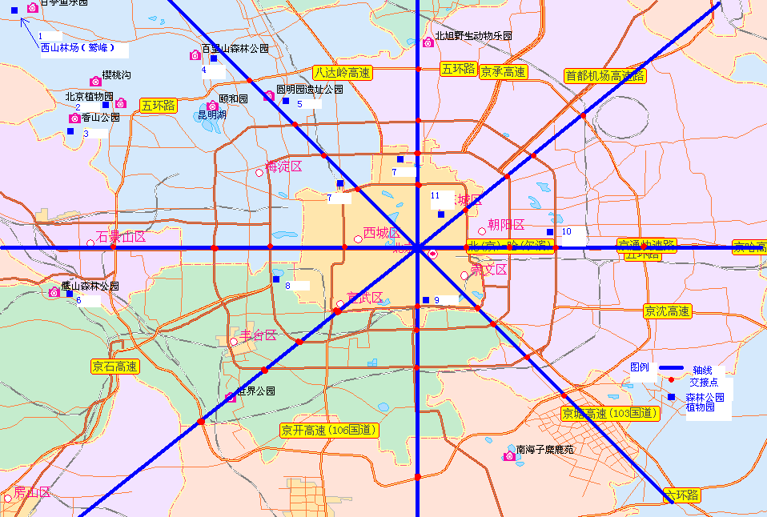
图1 北京城区透水铺装调查位点图
为更好了解北京城区现有路面的铺装材料对雨水的渗透性能，本课题组采取随即取点的方法对城区的居住区绿地、公共绿地、单位绿地的硬质铺装的材料及其透水性进行调查。调查点是按照北京城市“两轴”（长安街及其延长线和中轴路及其延长线）与二、三、四环路的交叉区域的1km范围内机械布点，分别在每个样点附近随机抽取居住区、公共绿地、单位绿地为调查对象（图1）。本次调查在2007年春季进行，共调查了三个环（二、三、四环）60个样点。
由表1可以看出，在居住区和单位绿地中铺装材料用的最多的是水泥，分别占总铺装面积的31.45％和32.19％，而街头公园／绿地中占总面积的25.20％。在三种类型绿地的调查点中，利于雨水渗透的铺装有透水砖铺装和植草砖铺装两种，在居住区、单位和街头公园／绿地中的透水铺装分别占铺装总面积的22.36％、29.6％和30.62％。从调查的765345 m²的铺装材料的总体情况看，城区的所有铺装中只有30％是透水铺装，其余70％是不透水，降雨时将产生大量径流。从调查结果推算北京四环路以内的路面有很大的雨水渗透利用潜力，将不透水的铺装材料更换为透水材料后将大大增加雨水渗透补充地下水的能力，同时减少雨洪给市政管线带来的压力。
表1 调查点铺装情况
铺装材料 |  | 居住区 |  |  |  |  | 单位 |  |  |  |  | 街头公园／绿地
铺装材料 | 面积（m²） |  | 所占比例  （％） |  | 面积  （m²） |  |  | 所占比例（％） |  | 面积  （m²） |  |  | 所占比例（％）
釉面铺装 | 28629.4 |  | 11.68 |  | 17838.36 |  |  | 4.59 |  | 28691.16 |  |  | 21.75
透水砖铺装 | 43099.1 |  | 17.58 |  | 109652.27 |  |  | 28.24 |  | 38162.98 |  |  | 28.93
嵌草砖铺装 | 11710 |  | 4.78 |  | 5274.7 |  |  | 1.36 |  | 2232.31 |  |  | 1.69
水泥铺装 | 77097.4 |  | 31.45 |  | 124987.57 |  |  | 32.19 |  | 33246.57 |  |  | 25.20
花岗岩铺装 | 37939.3 |  | 15.48 |  | 18385.7 |  |  | 4.74 |  | 22035.94 |  |  | 16.70
木制铺装 | 98.9 |  | 0.04 |  | 158.79 |  |  | 0.04 |  | - |  |  | -
卵石铺装 | 5007.01 |  | 2.04 |  | 2319.35 |  |  | 0.60 |  | 2299.93 |  |  | 1.74
水泥灰砖铺装 | 22713.9 |  | 9.26 |  | 28855.9 |  |  | 7.43 |  | 3277.19 |  |  | 2.48
青石板铺装 | 655.46 |  | 0.27 |  | 1889.9 |  |  | 0.49 |  | 1552.48 |  |  | 1.18
沥青铺装 | 17327.5 |  | 7.07 |  | 56643.65 |  |  | 14.59 |  | - |  |  | -
塑胶铺装 | 886.47 |  | 0.36 |  | 22257.69 |  |  | 5.73 |  | 418.14 |  |  | 0.32
总 计 | 245164.4 |  | - |  | 388263.9 |  |  | - |  | 131916.7 |  |  | -
3.1.3 园林道路不同铺装结构对雨水入渗过程的影响
目前，我国城市园林绿化大多以自来水为水源，且利用率很低，这使城市有限的水资源更加紧缺，在一定程度上阻碍了城市经济的发展。与此同时，园林中硬质铺装的建设使不透水地面面积快速增长，导致径流系数增大，洪峰提前，洪量增大，不仅造成水资源的无效流失，也增加了城市排水和防洪压力。
本试验根据园林道路铺装结构要求设计实验模型，模型设计综合考虑园林中道路铺装的可实施性，探讨一套合理的透水砖铺装结构，分析其对削减地表洪峰径流、增大地下土壤水分入渗的削减效果。
3.1.3.1试验材料与方法
试验装置
试验地点在北京市园林科学研究所，降雨方式采用人工降雨。试验箱体的材料为有机玻璃，长1m，宽1m，高0.8m；箱体内铺设材料时按照道路铺装的标准程序进行；箱底设9个排水孔，直径0.4cm，收集渗流雨水；在箱体四周设排水孔，收集地表产流的雨水，位置在箱体的四个拐角，与透水砖面层相平，直径0.6cm，试验装置见图1。人工降雨器采用国产人工降雨模拟器（标准型），降雨面积1m×1m，3个侧喷式喷头组合，控制强度20-200mm/h，均匀度在0.92以上。
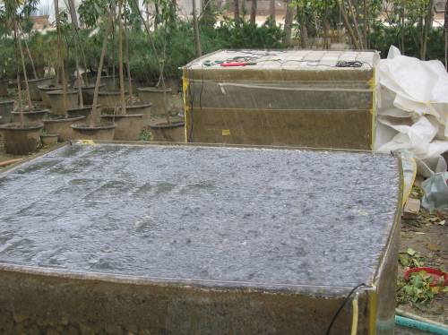

图1 铺装系统降雨入渗产流试验装置
试验材料
地基
地基土壤取自北京市园林科学研究所，基本参数见表1。按照地基土壤最优体积含水率14.7%、压实度0.92分层夯实压平，装入试验箱体。并采用环刀法检测土壤干密度，达到道路铺装要求。
表1 地基土壤基本参数
土壤  类型 | 液限  （%） | 塑限  （%） | 塑限指数（%） | 压缩系数（MPa⁻¹） | 压缩模量（MPa） | 最大干密度  （g/cm³） | 最优含水率（%） | 渗透系数(cm/s) | （压实度=0.92）  干密度（g/cm³）
粉质  粘土 | 26.6 | 12.7 | 13.9 | 0.263 | 6.307 | 1.79 | 14.7 | 8.65×10⁻⁵ | 1.65
基层
中砂、级配碎石参数见表2、3-1、3-2；级配碎石基层铺设时按相对密度0.7控制，并采用灌沙法检测铺设相对密度。无砂混凝土与素混凝土强度均为C15，见表4。
表2 级配不良砂基本参数
材料 | 细度模数（uf） | 级配区域 | 含泥量（%） | 泥块含量（%）
中砂 | 3.0 | Ⅱ | 2.8 | 0.0
表3-1 碎石基层基本参数
集配 | 粒径（mm） | 含泥量（%） | 泥块含量（%） | 针、片状颗粒含量（%） | 压碎指标值（%）
单粒径连续集配 | 5-25 | 0.4 | 0.0 | 3.4 | 6.4
表3-2 碎石基层基本参数
颗粒组成 | 比重 | 最小干密度（g/cm³） | 最大干密度  （g/cm³） | Dr=0.7干密度（g/cm³） | 最小孔隙率（%） | 最大孔隙率（%）
（60-20mm）69.5% /（20-5mm）30.0% /（5-2mm）0.5% | 2.84 | 1.40 | 1.73 | 1.62 | 0.39 | 0.51
表4 无砂混凝土基层基本参数
材料 | 强度等级/MPa
无沙混凝土 | 15
素混凝土 | 15
注: 基层铺设参考技术标准《普通混凝土用碎石或卵石质量标准及检验方法》(JGJ 53- 92)、《水工混凝土试验规程》(DL/T 5150- 2001)、《混凝土路面砖》(JC/T 446- 2000)、《城市道路路基工程施工及验收规范》（CJJ44–91），中砂起找平作用。
面层
面层分为透水砖和不透水砖。透水砖材料胶结料为水泥，规格为20cm×10cm×6cm，抗压强度30MPa，抗折强度3.5MPa，空隙率20%，透水系数1.0mm/s。不透水砖材料为普通水泥砖，规格为20cm×10cm×6cm。抗压强度35 MPa，抗折强度4.0MPa。
建立四种铺装结构模型（图2）
（1）自下而上为素土层、级配碎石23cm、1:4干硬性水泥砂浆2cm、面层6cm
（2）自下而上为素土层、级配碎石13cm、无砂混凝土10cm、中砂2cm、面层6cm
（3）自下而上为素土层、级配碎石18cm、无砂混凝土5cm、中砂2cm、面层6cm
（4）对比：自下而上为素土层、素混凝土15cm、中砂2cm、面层6cm
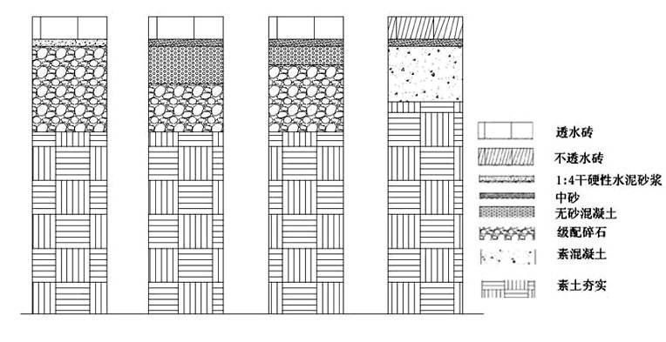
图2 四种不同铺装结构模型
试验方法
在每个箱体的地基土壤中布设4层土壤水分测定仪器，每层1个。土壤水份测定仪器为ECH₂O Probes和ECH₂O Check，最上一层的仪器距基层底部10cm，以下各层间距均为10cm。用来测量降雨后不同深度的土壤水分变化状况。记录不同基层处理的地表产流量、产流开始时刻、产流结束时刻及箱体底部排水量、排水开始时刻、排水结束时刻。
在试验期间进行三场不同强度的降雨，见表5。
表5 测量指标
编号 | 降雨日期  （年月日） | 降雨量（mm） | 降雨  历时  （h） | 开始  产流  （min） | 产流  结束  （min） | 表面  径流量  （mm） | 排水开始  （min） | 排水结束  （h） | 排水量（mm） | 径流  系数  （%）
模型一 | 07/09/25 | 41.54 | 1 | --- | --- | --- | 140 | 46.2 | 8.09 | ---
模型二 | 07/09/25 | 41.54 | 1 | --- | --- | --- | 270 | 28.8 | 1.25 | ---
模型三 | 07/09/25 | 41.54 | 1 | --- | --- | --- | 220 | 50.8 | 2.68 | ---
模型四 | 07/09/25 | 41.54 | 1 | 15 | 63 | 21.11 | --- | --- | --- | 50.81
模型一 | 07/10/09 | 83.08 | 2 | --- | --- | --- | 50 | 215.5 | 53.57 | ---
模型二 | 07/10/09 | 83.08 | 2 | --- | --- | --- | 40 | 141.3 | 60.85 | ---
模型三 | 07/10/09 | 83.08 | 2 | --- | --- | --- | 40 | 162.9 | 61.72 | ---
模型四 | 07/10/09 | 83.08 | 2 | 12 | 122 | 54.21 | 155 | 208.8 | 11.17 | 65.25
模型一 | 07/10/23 | 107.17 | 1 | 60 | 90 | 0.81 | 20 | 121.5 | 65.31 | 0.76
模型二 | 07/10/23 | 107.17 | 1 | 7 | 68 | 37.34 | 18 | 119.1 | 41.39 | 34.84
模型三 | 07/10/23 | 107.17 | 1 | 23 | 64 | 2.86 | 20 | 119.8 | 52.75 | 2.67
模型四 | 07/10/23 | 107.17 | 1 | 2 | 66 | 89.01 | 20 | 115.6 | 7.35 | 83.05
注: 上表涉及时间均为从降雨开始时刻起计算。以北京为例，100 年一遇1 h、5. 5 年一遇2 h、1 年一遇1 h 雨量分别为107.17 mm、83.08 mm、41.54 mm。排水指箱底排水。“---”表示没有产流、没有排水。参考技术标准《室外排水设计规范》(GBJ14- 87) 算出次降雨相当重现期。
3.1.3.2结果与分析
3.1.3.2.1 不同铺装结构对地表产流的影响
道路铺装结构的不同对地表雨水径流有很大的影响
从表5可以看出，在1h 41.54mm和2h83.08mm的降雨中，透水性结构模型一、二、三的产流为零，而不透水性结构模型四在降雨一段时间后会开始产流；在1h107.17mm的较大强度降雨中，模型一、二、三的地表开始产流时刻迟于模型四，径流系数也远小于模型四。对于1h107.17mm的降雨，从图3中可以看出，透水砖铺装地面开始产流比不透水砖滞后5-58min，其中模型一比模型四滞后58min，模型一的径流系数比模型四减少82.29%。可见透水砖铺装路面的面层和基层的孔隙率较大，孔隙通透性强，而不透水砖铺装的不透水面层和不透水基层处理造成较小的孔隙率，所以地表径流时间提前，洪峰较大，不能满足地表雨水较快的渗入地下。
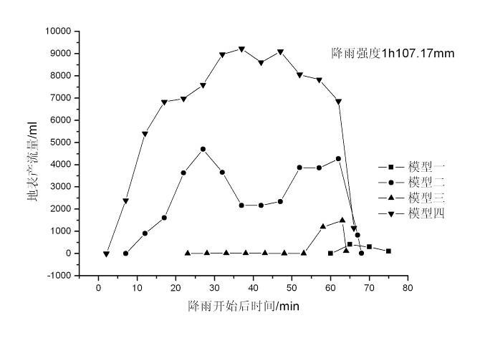
图3 降雨强度1h107.17mm情况下不同模型地表产流状况分析
不同基层处理对地表产流影响有所不同，从上图可以看出，模型一地表产流量最少，产流时间最晚，径流系数比模型二减少34.08%，比模型三减少1.91%，可见模型一的碎石基层孔隙率大于模型二、三无砂混凝土的孔隙率，模型二与模型三的基层材料相同，但模型二无砂混凝土基层的厚度大于模型三，碎石基层的厚度小于模型三，造成模型一的地表产流时刻滞后于模型二、三，模型三的产流时刻滞后于模型二，且产流量模型四>模型二>模型三>模型一，径流系数模型四>模型二>模型三>模型一。从而得出四种园林道路铺装结构中模型一处理效果最好，其增渗减流效果更为明显。
不同降雨强度对不同铺装结构地表产流的影响
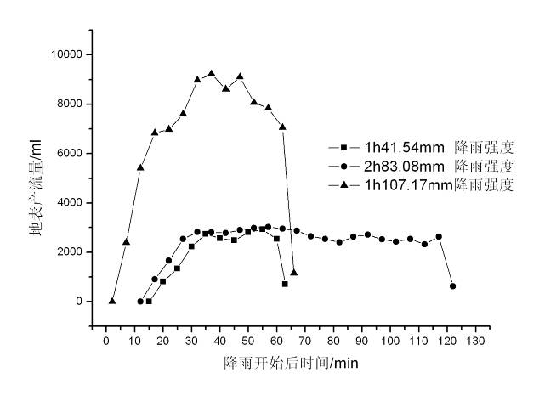
图4 模型四不同降雨强度条件下地表产流状况分析
在三次降雨过程中，由于降雨强度不同，地表产流的结果也不相同。当降雨量超过土壤水分的入渗强度时，地表开始积水，形成径流。峰高、峰形尖瘦（近似对称）、历时短的降雨，径流量主要受降雨强度的影响，而初始含水率的大小则多数情况下影响不大（文康等，1991）。降雨强度增大，地表径流量随之增大，从图4可以看出，在模型四中，对于1h107.17mm的第三次降雨，由于强度较大，雨水不能及时下渗，所以产流较早，产流量最大，洪峰最高，径流系数1h107.17mm的次降雨>2h83.08mm的次降雨>1h 41.54mm的次降雨。相对于1h 41.54mm的降雨，2h83.08mm的降雨地表产流量稍高一些，主要原因是在2h83.08mm的降雨前14天有一场1h 41.54mm的降雨，土壤中的初始含水量高于1h 41.54mm的初始含水量，造成产流时刻提前，洪峰较大。在1h 41.54mm和2h83.08mm两次降雨过程中，模型一、二、三的地表产流量均为零，一方面由于三个基层处理皆为透水结构，面层的透水性也较强，另一方面由于降雨强度较小时，雨水能够及时下渗，再加上透水砖铺装表面较粗糙，减小径流速度，使得雨水迅速渗入铺装的透水结构中。随着降雨量的增大，基层结构容水量有限，土壤的水分入渗率较低，使得1h107.17mm的第三次降雨中模型一、二、三均发生产流。
因此，透水砖铺装比不透水砖铺装的地表产流明显减小，径流系数明显降低，其主要与面层、基层结构有关，比较四种模型的处理，径流系数模型四>模型二>模型三>模型一，模型一的增渗减流效果最好，在三次降雨中，其径流系数比不透水砖铺装模型四减小50%-83%，模型二、三的处理在降雨强度一定时也无地面产流，不会产生积水。
3.1.3.2.2地基土壤含水率的变化状况
降雨过程中土壤含水率的变化
从图5可以看出，在三次降雨过程中，四种不同模型降雨过程中10cm深度土壤含水量变化显著不同，模型一的土壤含水量上升较快，其基层结构为孔隙率较高的碎石基层，雨水下渗较快。从图5的1h 41.54mm可以看出，在降雨开始后一段时间内，大约20min前雨水的下渗主要集中在面层和基层结构中，模型一在20min后水分开始上升，30min后速度上升较快，可见模型一基层的孔隙率较大，土壤水分较早进入上升阶段；模型二、三、四的土壤水分在30min后开始上升，模型三上升幅度较大；从图5可以看出，在20-30min内，模型一的土壤含水量上升幅度为20.2%，模型三从10min后开始缓慢上升，10-20min内上升幅度约为4%，模型二水分上升幅度高于模型四。从以上分析可以得出，土壤水分变化与基层孔隙率的大小和土壤初始含水量有关，基层孔隙率大，易于雨水的快速入渗；土壤初始含水率高，则会减缓其水分上升幅度。2h83.08mm降雨强度时，模型一、二、三土壤含水率在20min后就开始上升，模型四在30min后含水率变化较大，主要是由于其初始土壤含水率较高，较快达到饱和状态。107.17mm/1h降雨强度时，模型一基层孔隙率大，其水分变化幅度高于其他模型，模型三土壤初始含水率高，导致其水分上升时间提前。总体看来，模型一的基层通透性最好，其次依次为模型三、模型二、模型四。
其他深度土壤含水率变化趋势与10cm深度变化相似。

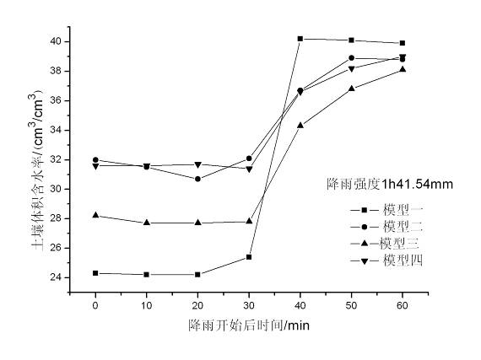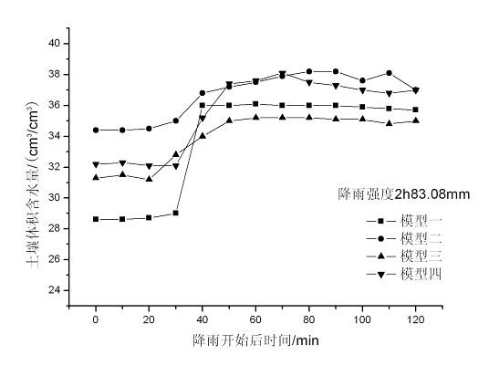
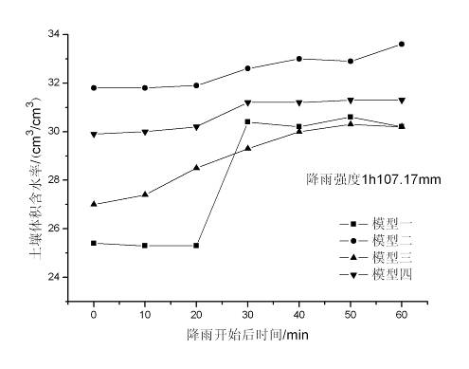
图5 不同降雨强度不同模型10cm深度土壤含水量的变化状况分析
24h内降雨停止后的土壤含水率的变化
从图6-8可以看出，降雨停止后，基层和土壤内的水分继续向下入渗，在入渗过程中由于蒸发和重力、土壤的吸力等作用水分逐渐减少，模型一的土壤含水量减小速度较快，主要是由于其通透性较强，导致下渗速度较快；模型四由于其基层通透性较差，所以含水量下降速度缓慢。由此可见园林铺装结构基层越通透，其水分排渗越快，以满足下次降雨水分的及时下渗，本试验中模型一处理较为理想；从图中可以得出通透性的强弱依次为模型一>模型三>模型二>模型四。
其他模型深度土壤含水率变化趋势与图6-8变化相似。
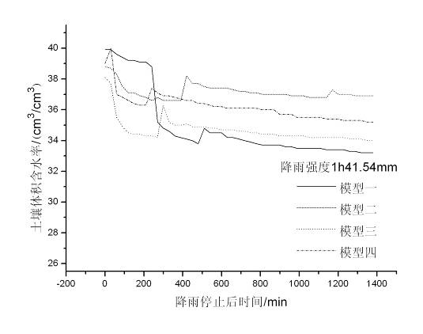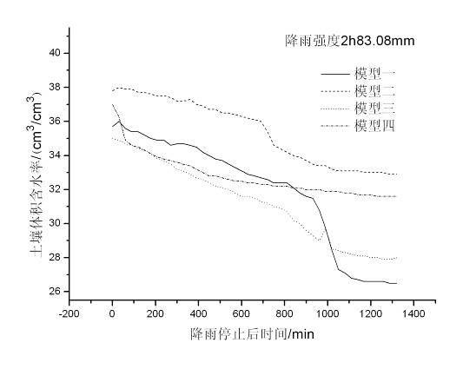
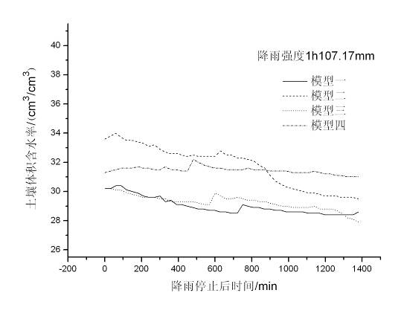
图6 不同降雨强度降雨停止后不同模型10cm深度土壤含水率变化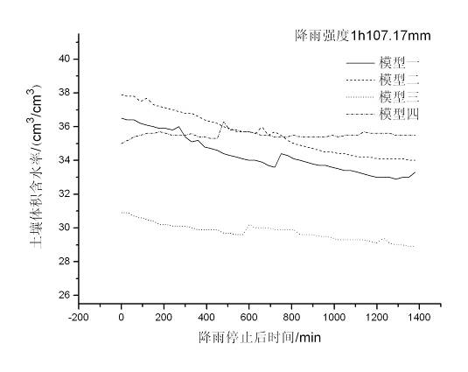 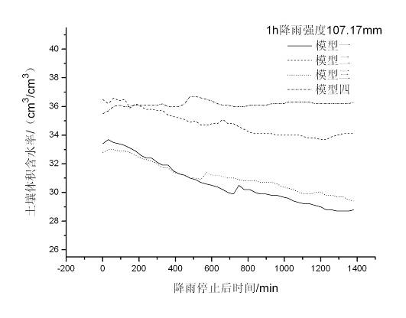
图7降雨停止后不同模型20cm和30cm深度土壤含水率变化（降雨强度1h107.17mm）
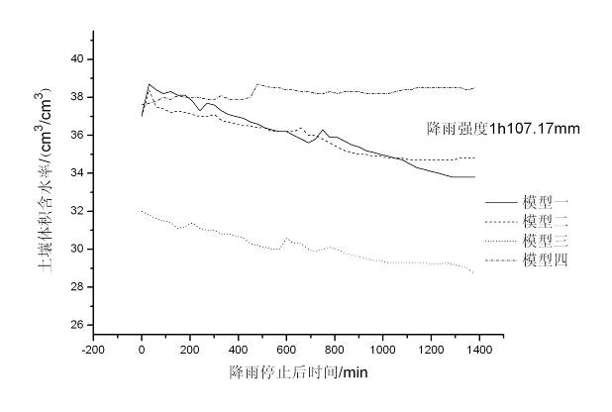
图8降雨停止后不同模型40cm深度土壤含水率变化（降雨强度1h107.17mm）
降雨1d后土壤含水率的变化
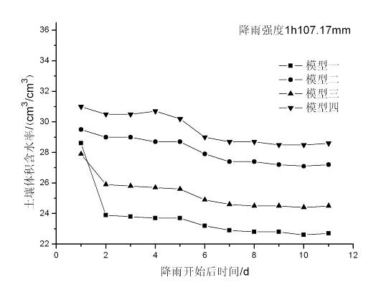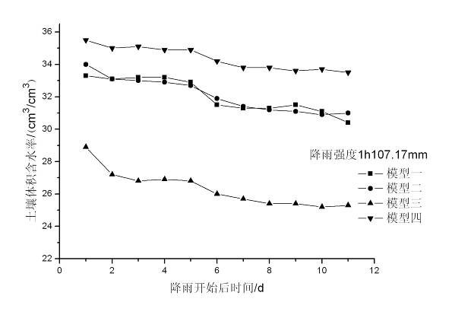
图9降雨停止后不同模型10cm和20cm深度土壤水分动态分析（降雨强度1h107.17mm） 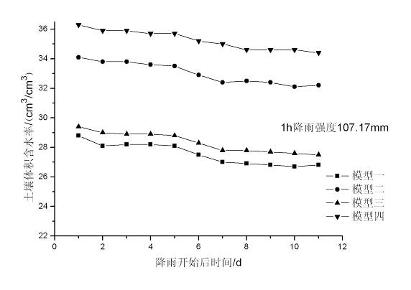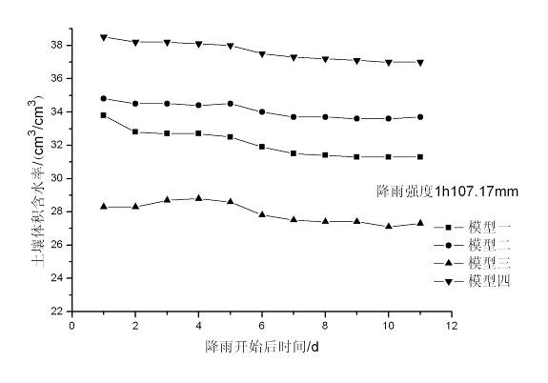
图10降雨停止后不同模型30cm和40cm深度土壤水分动态分析（降雨强度1h107.17mm）
如图9-10所示，在10月23日 1h107.17mm的第三次降雨中，四种模型不同深度土壤含水率的变化存在差别，10cm深度含水率变化十分明显，模型一在降雨1d-2d内土壤含水率下降约15.8%，模型三在降雨1d-2d内土壤含水率下降约7%，10cm深度最靠近铺装基层和面层，所以其基层和面层的通透性对其影响较大，变化较为显著。从20cm深度也可以看出模型一、三土壤含水量下降趋势相对较快，但不是很明显。整体含水率均呈下降趋势，土壤30、40cm深度含水率下降幅度差别不是很大，这是由于其上为致密的土壤，通透性不好。从上图可看出土壤含水率变化快慢为模型一>模型三>模型二>模型四。模型四基层结构为素混凝土，结构较为封闭，因此使得下部的土壤含水率变化趋势不是很明显，水分下降较慢；模型二、三的基层结构为无砂混凝土和碎石，但模型二的无砂混凝土的厚度大于模型三，碎石的厚度小于模型三，无砂混凝土的孔隙率小于碎石的孔隙率，所以模型二的土壤水分变化相对模型三来说变化较慢，模型一基层的处理为碎石，其孔隙率大，导致下渗流量较大，所以造成在靠近基层结构的10cm深度土壤含水率下降幅度最为明显，其他深度下降趋势也明显于其他模型同等深度的趋势。
四种模型中模型一、二、三的透水性铺装结构对降雨的入渗效果明显优于不透水砖铺装结构；水分的下渗与基层结构的处理有很大相关，基层孔隙率越大，其下渗速度越高，比较以上四种模型处理，模型一大孔隙率的碎石基层处理的雨水入渗效果优于无砂混凝土的基层处理，优于透水性弱的混凝土基层处理。
其他模型深层土壤含水率变化趋势与图9-10变化相似。
3.1.3.2.3不同基层结构对箱底渗流状况的影响
从表3和图11可以看出，在1h41.54 mm的次降雨中，模型一的箱底排水时间最早，排水量最多，排水结束时间最晚，其次是模型三、二、四这主要是因为孔隙率大的基层处理，孔隙流速大，导致水头压力高，给基层和地基土壤界面的水压力大，所以排水时间早，排水量大，排水结束时间晚是由于降雨终止后，土壤水分继续在土壤剖面中运动，形成土壤水分的再分布（秦耀东，2003）。
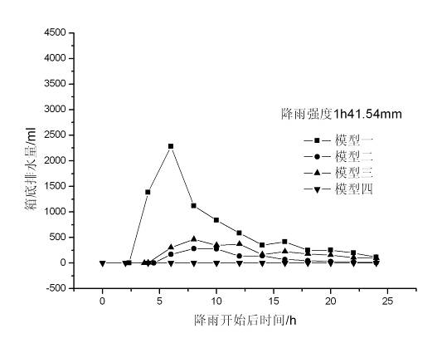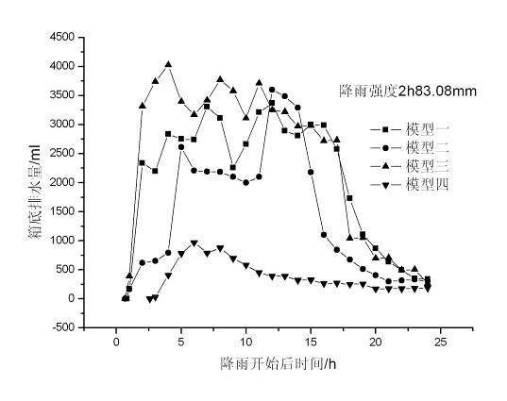
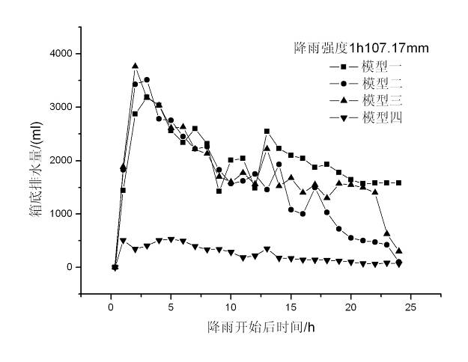

图11 不同降雨强度降雨开始后不同模型箱底排水状况分析
在图11中，由于这两次降雨前2周分别有一次1h41.54mm和2h83.08 mm的降雨，造成模型二、三、四的土壤初始含水量相对较高，结果排水开始时间相差不大，结束时间最晚，其次是模型三、二、四，说明其基层的通透性的顺序依次为模型一>模型三>模型二>模型四。
3.1.3.3结论
园林道路铺装不同的基层结构对于地表径流的削减作用有着明显的不同。本试验中，降雨强度在1h41.54mm和2h83.08mm的时候，透水砖铺装不会发生地表径流；在1h107.17mm强度时，透水铺装结构的径流系数也明显小于不透水砖铺装，地表径流系数比不透水砖铺装减小48-82%。四种模型处理中，模型一（基层结构自上而下为1：4干硬性水泥砂浆2cm、级配碎石23cm）的铺装结构入渗效果最好，其次是模型三、模型二，模型四的入渗效果最差。建议在铺设人行道、绿地园路时，在强度允许的条件下，自上而下采用透水砖、1：4干硬性水泥砂浆2cm、级配碎石23cm的铺装结构。
3.1.4不同铺装结构对雨水入渗的影响
在模拟研究和实际铺装道路时采取的垫层的做法，对不同路面砖和下面基层的铺装结构对雨水入渗影响研究，测定不同铺装结构下面的土壤含水量变化。
3.1.4.1材料和方法
试验地概括
北京市园林科学研究所院内在试验地内的园路。试验地所在地区属于温带半湿润大陆性季风气候，年平均气温11～12 ℃，年极端高温在38～40 ℃，极端低温在-14～-20 ℃，年降雨量在500～600 mm，且集中在6-9月，年均风速2.7 m·s⁻¹，年蒸发量1956.8 mm，年平均总日照时数2554.8 h，无霜期190～195 d。
2006年8月和9月的降雨量
日期 | 降雨量（mm）*
8月1日 | 18.8
8月4日 | 0.4
8月8日 | 5.6
8月9日 | 3.4
8月10日 | 32.0
8月12日 | 2.8
8月13日 | 11.4
8月25日 | 3.0
9月8日 | 0.2
9月25日 | 2.6
*降雨量资料来源于北京市园林科学研究所内的人工气象站。
试验材料
铺装路面应用混凝土路面砖（不透水砖）和生态透水砖，规格均为500×250×60（mm），购买于北京市盛泰伟业科技发展有限公司，生态透水砖渗水系数平均值≥0.5mm/s，最小值≥0.4mm/s，数据由该公司提供。
试验处理
试验处理采用2种路面砖，透水路面砖和不透水路面砖。砖下面基层采取不同的材料和做法，透水路面砖下面基层处理有砂土比为20:1（简称20:1铺装）、灰土比为3:7（简称三七灰土透水），上面2种基层处理厚度为12cm和不透水砖的灰土比为3:7（简称三七灰土不透水），厚度为12cm。
测定方法
分别在不同处理的20cm、40cm处埋入ECH₂O-20尺状水份仪（Decagon Devices,Inc. Pullman WA USA）的探头，用于测定20cm和40cm处的土壤含水量。
3.1.4.2试验结果
八月份测定的土壤含水量
从八月份测定的20cm土层土壤含水量可以看出，三七灰土透水处理的土壤含水量最高，而20：1铺装处理的土壤含水量最低，但对比8月份的降雨情况，可以发现20：1铺装与降雨情况非常吻合，在降雨量多时，20：1铺装的土壤含水量也增加，但其它2个处理没有表现出与降雨量的一致性。
三七灰土透水处理的40cm土层的土壤含水量比不透水处理的土壤含水量低，虽然20：1铺装处理的土壤含水量仍在所有处理中最低，但与20cm的趋势相同，就是与降雨量有很好的一致性。
图1 不同处理的20cm土层的土壤含水量
图2 不同处理的40cm土层的土壤含水量
九月份测定的土壤含水量
从图3可以看出，三七灰土不透水处理的土壤含水量一直处在一个较高水平，而20：1铺装处理的土壤含水量最低，且变化比较平稳。三七灰土透水处理的土壤含水量波动较大，三七灰土透水和不透水处理的土壤含水量变化没有明显规律。40cm土层的土壤含水量在9月份的变化较大，尤其是三七灰土透水和不透水处理，且没有明显规律性。
图3 不同处理的20cm土层的土壤含水量
图4 不同处理的40cm土层的土壤含水量
2007年试验结果的规律与06年相似（试验数据未列）。但三七灰土作为基层的2个处理的土壤含水量最高，但与降雨量没有一致性，而20：1铺装处理的含水量最低，与降雨量有很好的一致性。从土壤含水量与降雨量的一致性考虑，20：1铺装处理可以说在雨水利用中的作用更明显。
在不同铺装结构中，20cm土层的三七灰土透水砖铺装的土壤含水量最高，但三七灰土不透水铺装的40cm土壤含水量一直处于较高水平，引起现象的原因可能是透水砖的透水性能好，不透水砖对水分上下运移起到很大的阻碍作用，减少蒸发等，但启正（2007）指出路面砖对雨水的透水性，与路面砖的透水性能、下面基层的透水性和铺设方法，即路面砖要有一定的透水系数和空隙率，同时铺设时要保持多孔错落有致的链接性状、层次和比例等有关。
3.1.4.3结论
铺设透水路面砖，在降雨后可以增加土壤含水量，增加入渗量，减少径流。三种处理以透水路面砖的三七灰土铺装的土壤含水量高，但20：1铺装处理与降雨量有一致性，20：1铺装处理在雨水入渗中的作用更明显。
参考文献
B.K.Ferguson.Porous Pavement[M].CRC Press,2000
Benedetto A. A decision support system for the safety of airport runways. the case of heavy rainstorms[J].Transportation Research Part A,2002 (36)：665-682
C.Pagotto.Comparison of the hydraulic behabiour and the quality of highway runoff water according to the type of pavement[J].Water Research，2000 (18)：4446-4454
C.T.Andersen.The role of urban surfaces (permeable pavements) in regulating drainage and evaporation：development of a laboratory simulation experiment[J]. Hydrological Process, 1999(13):597-609
Erin A. Dreelin. A test of porous pavement effectiveness on clay soils during natural storm events[J].Water Research,2006(40):799-805
M. Legret. Effects of a porous pavement with reservoir structure on the quality of runoff water and soil[J].The Science of the Total Environment，1996(190)：335-340
Park, Hye-sock. Features of the heat island in seoul and its surrounding cities [ J ]. Atmospheric Environment, 1986,(10):1859-1866
Schluter W，Chris J. Modelling the outflow from a porous pavement [J].Urban Water，2002 (4)：245-253
Watanabe S.Study on storm water control by permeable pavement and infiltration pipes.Water Science and Technology,1995 (1)：25-32
丁跃元,等.基于透水砖铺装系统的城市雨水利用[J].北京水务,2006 (6):1-4
焦玉,等.透水性人行道铺装方案探讨[J].建筑与工程,2006(8):103
启正.质疑“透水砖”.科技潮,2007,(4):26-27
秦耀东.土壤物理学[M].北京：高等教育出版社,2003
宋志斌,等.推广应用透水性铺装 促进城市生态良性发展[J].河北工程技术高等专科学校学报,2006(3):16-18
王波.透水性地砖蒸发试验研究[J].四川建筑科学研究,2004(3):102-104
王波等.透水性铺装的透水体系[J].建筑技术,2004(7)：531-532
王沛永,等.城市绿地中雨水资源利用的途径与方法[J].园林工程,2006(2):75-81
王琼夏,等.无砂大孔透水混凝土实验研究[J].城市道桥与防洪,2006(6):154-157
文康等.地表径流过程的数学模拟[M].北京:水利水电出版社,1991
张洪清,等.透水性铺装对城市生态环境改善的分析[J].水科学与工程技术,2005(S0): 37-39
张文静,等.混凝土透水砖透水持久性的研究[J].新型建筑材料,2006(6):22-24
周淑贞,等.城市气候学[M].北京:气象出版社,1994
3.2雨水利用措施对土壤含水量的影响
截至到2003年底，北京城区建成绿地已达28544.86公顷，以40％的绿地采用人工灌溉来估算，年耗水量约1亿立方米。2008年“绿色奥运”目标的实现，北京市园林绿化建设得到长足发展，绿地面积进一步增大，为保证城市绿地的景观、生态效益的发挥，绿地用水总量也随之增加。
据研究估算，北京市区绿地植物平均年蒸腾总水量为4.39亿m³，而北京地区年平均降水为600mm，按规划区1040km²计算，年平均降水约6.24亿m³（古润泽，2002）。如果将这些宝贵的雨水充分收集利用，完全能够满足城市绿地灌溉的需要，但由于城市大部分地区采用不透水铺装，而且大部分绿地没有建雨水收集系统，现有条件很难进行雨水收集利用，使雨水不能渗入地下就流走，造成水资源白白浪费。本文主要研究园林中几种雨水利用方式及其作用效果。
3.2.1雨水利用措施对土壤含水量的影响
3.2.1.1材料与方法
试验地概况
试验在北京市园林科学研究所内进行。
试验方法
在北京市园林科研所的同一块草坪绿地中建立下凹式绿地、渗水井、树皮地面覆盖、渗透沟和对照5个处理的试验区。下凹绿地试验区面积为30m²，下凹深度为10cm。渗水井为40×20cm，深度为60cm，上面盖有雨水篦子，在距离渗水井1m处安装水分仪的遥感器。树皮覆盖是在绿地中将草坪除去，铺上厚度为15cm树皮，每处面积为2×2m。渗透浅沟作法是在绿地中挖宽30cm，深度60cm的沟，在沟底部铺上无纺布，填上厚度10cm的陶粒，无纺布将陶粒盖上。覆土回填，整理地面。在每个试验区取两个测试点（选取点相对靠近中部，同时两点间有一定距离），在测试点周围挖60×60×60cm的坑，将其中土壤换为质地均一的土壤。待其中土壤沉降后，从侧面将20cm长的ECH₂O-20尺状水分仪传感器安装好，保证传感器在换土坑的中心，同时保证深度在20cm和40cm。
数据采集
ECH₂O-20尺状水份仪（Decagon Devices, Inc.Pullman WA USA）在使用前针对所用土壤质地进行校准，设定仪器参数。
在尺状水份仪的传感器插入土壤后30天，保证传感器与土壤充分接触，开始测定数据。
3.2.1.2结果与分析
2006年8月测定结果
图1可以看出，四种雨水收集方式中，处理样地20cm土层的土壤含水量从高到低依次为下凹绿地、渗透沟、渗水井、地面覆盖处理，对照处理的土壤含水量最低。下凹式绿地土壤含水量比对照高3.5%-5％，但在9日、11日和14日测定的土壤含水量数值可以看到下凹绿地、渗透沟和渗水井3个处理的土壤含水量差别很小，这与降雨情况是一致，测定前降雨，渗水井处理的土壤含水量增加，与下凹绿地处理的相当。渗透沟处理的土壤含水量与下凹绿地处理的差别最小。
图1 不同处理20cm土层的土壤含水量
图2可以看出，40cm土层的土壤含水量趋势与20cm土层含水量的趋势一致。下凹绿地处理的土壤含水量最高，其次为渗透沟、渗水井、地面覆盖和对照处理。下凹式绿地土壤含水量比对照至少高5％，40cm土层的土壤含水量与20cm土层含水量相比，受降雨影响小。
图2 不同处理40cm土层的土壤含水量
2006年9月测定结果
9月份的结果与8月份的趋势一致，但9月份的降雨量较少，绿地中采用喷灌方式进行灌溉。尤其是9月中下旬进行地面覆盖的土壤含水量高于渗水井处理，而9月下旬地面覆盖处理的土壤含水量不仅高于渗水井，还高于下凹式绿地和渗透沟处理的土壤含水量。
图3 不同处理20cm土层的土壤含水量
9月数据表明：下凹式绿地、渗水井、地面覆盖处理的40cm土层的土壤含水量明显高于对照，但渗透沟处理的土壤含水量与对照差别较小；前期下凹式绿地处理的40cm土层的含水量高于渗水井和地面覆盖处理，但在后期没有差别。
图4 不同处理40cm土层的土壤含水量
3.2.2下凹绿地的土壤含水量
在研究中发现，下凹式绿地能够将进入绿地中的雨水进行充分的渗透和利用，本课题组在北小河示范区内选择不同高程的绿地测定其土壤含水量来验证下凹绿地在雨水渗透利用中的作用。
3.2.2.1试验地点：北小河示范区，选择一坡体的不同高程，分别为高处，坡体中间和坡底的最凹处，还有一处为路旁（路面的雨水可以进入此处）。
3.2.2.2测定指标：不同土层的土壤含水量。
3.2.2.3结果与分析
相同土层，凹处的土壤含水量最高，其次为坡体中间，最低为高处（表2）。雨水进入绿地后，不能立即进入土壤中的水分，产生径流，沿坡体向下，最后汇入凹处，在凹处土壤中聚集，慢慢下渗。使得凹处的土壤含水量比高处的含水量高近10个百分点。降雨后，高处的土壤含水量较低，土壤干燥；而此时凹处的土壤含水量较高，土壤湿润。土壤中含水量较高，可以减少浇灌次数和灌溉时间，可以节约水资源。从实际测定结果可以看出，下凹绿地利用高程差，收集更多的雨水，渗透到土壤中，增加含水量。
表2 不同高程不同土层的土壤含水量（％）
8月23日 | 10cm土层 | 15 cm土层 | 20 cm土层 | 25 cm土层 | 30 cm土层
高处（看台上） | 17.03 | 17.31 | 17.49 | 20.12 | 17.06
坡体中间（红瑞木前） | 18.07 | 18.50 | 17.58 | 17.75 | 17.67
凹处（南边建筑旁） | 21.97 | 23.05 | 19.73 | 21.88 | 22.59
路旁（水井旁） | 18.21 | 25.47 | 22.89 | 22.96 | 24.53
9月19日
高处（看台上） | 15.00 | 14.49 | 15.02 | 14.77 | 15.27
坡体中间（红瑞木前） | 21.52 | 16.99 | 13.01 | 13.21 | 15.15
凹处（南边建筑旁） | 22.54 | 25.46 | 21.74 | 21.91 | 22.00
路旁（水井旁） | 18.92 | 21.29 | 16.28 | 19.93 | 15.93
9月21日
高处（看台上） | 12.43 | 13.17 | 16.77 | 18.43 | 14.78
坡体中间（红瑞木前） | 17.78 | 16.82 | 18.68 | 16.06 | 19.79
凹处（南边建筑旁） | 21.87 | 21.06 | 19.69 | 22.55 | 20.20
路旁（水井旁） | 17.78 | 16.82 | 18.68 | 16.06 | 19.79
9月24日
高处（看台上） | 11.29 | 12.01 | 12.92 | 12.61 | 13.45
坡体中间（红瑞木前） | 18.12 | 14.45 | 16.80 | 14.85 | 14.39
凹处（南边建筑旁） | 18.53 | 19.04 | 17.40 | 18.78 | 17.87
路旁（水井旁） | 18.00 | 17.92 | 17.18 | 18.84 | 18.10
3.2.3结论
下凹式绿地和渗水井是一种渗透方式，可以在不增加其它雨水收集设施的情况下，将周围汇水区内雨水全部流进下凹的绿地中，增加了雨水入渗量，减少地表径流，增加土壤含水量，从而减少绿地的灌溉用水量。地面覆盖可以减缓土壤中水分散失速度，延长每次灌溉周期，而渗水井收集的雨水可以减少雨水径流，保证进入绿地中的雨水得到充分利用。试验中应用的三种雨水收集措施均比对照增加了土壤含水量，可以说在雨水渗透、减少灌溉量、节约用水中发挥一定的作用。
参考文献
[1]北京市城市节约用水办公室.节水新技术与示范工程实例.中国建筑工业出版社,2004
[2]车伍,李俊奇著.城市雨水利用技术与管理.中国建筑工业出版社,2006
[3]古润泽.努力建设北京城市的节水型园林.城市大园林论文集.北京出版社,2002

3.3雨水利用措施对植物叶片水势的影响
雨水利用措施在一定程度上增加土壤含水量，减少灌溉量，对植物叶片水势等会产生影响。水势是植物水分亏缺或表示水分状况的一个直接指标，度量植物水分状况的单位。水分在植物体内的运输决定于水分的自由能，表现为水势的高低，同时植物组织的水势愈低，则吸水能力愈强，反之水势愈高，则吸水能力愈弱，将水分输送到其他较缺水细胞的能力就愈强。这可用于确定植物的受旱程度和抗旱能力，也可作为合理灌溉的生理指标。本文研究三种雨水利用措施对植物叶片水势影响。
3.3.1试验材料和方法
选择北京市园林科研所内同一块绿地中生长的银杏、碧桃和紫叶矮樱为试验材料。每个树种均选择生长一致的树木为试验材料，均设2个处理，在银杏上设对照（CK）和在树穴上铺有机覆盖物（TR）2个处理；在碧桃上设缠渗管（大树移植用的通气渗管）（TR）和对照（CK），在紫叶矮樱上设树木生长周围有1个40×30cm，深度为50cm的渗水井（TR）和对照（CK）。每个处理重复3次。
在2006年7月28日将试验树处理后经过1月，于8月31日开始，每次测定选在早上9:00开始采样，马上拿到实验室进行测定。
测定方法采用小液流法（李合生主编，2000）。
3.3.2结果与分析
在植物各部位水势中，叶水势代表植物水分运动的能量水平，是组织水分状况的直接表现（付爱红等，2005），反映植物在生长季节各种生理活动受环境水分条件的制约程度。虽然很多因素如气温、空气相对湿度、可见光强度、光合有效辐射、植物叶片的蒸腾速率等均影响植物叶水势的变化。但在相同的气温等气象因素条件下，比较不同处理植物间的水势差异，铺有机覆盖物的银杏的叶片水势比对照树的水势高（06年9月6日除外），9月20日和10月19日测定值表现的较明显；缠渗管处理后的碧桃叶片水势低于对照；渗水井周围的紫叶矮樱叶片水势每次测定值与对照相比没有明显的规律。
图1不同处理的银杏叶片水势
图2不同处理的碧桃叶片水势
图3不同处理的紫叶矮樱叶片水势
植物生长的立地土壤、根系、大气是一连续的体系。因此，土壤含水量直接影响叶片的水势，相同植物生长在相同气候、相同立地条件下，植物水势的差异认为主要是由于土壤含水量差异引起的，土壤含水量差异来源于节水农艺措施，铺有机覆盖物、缠渗管和渗水井。铺有机覆盖物在降雨后可以减少地面蒸发造成的土壤含水量降低，这也是铺有机覆盖物处理的银杏的叶片水势高于未处理对照的原因；而缠渗管的碧桃叶片却低于对照，认为是因为渗管可以通气，且渗管直接缠绕在碧桃的根系周围，渗管口直接与大气相同，增加了根系周围土壤中氧气的同时，降低了根系周围的土壤含水量。但生长在渗水井周围的紫叶矮樱的叶片水势随着降雨的变化很明显，渗水井上面用的是雨水痹子，降雨后可以将雨水全部收集在井中并向四周扩散，增加土壤含水量，叶片水势升高，但随时间延长，土壤含水量降低，叶片水势降低。因此在测定期间测定结果没有明显规律性。
图4 三种植物不同时期的叶水势
水势是树木水分胁迫生理研究有效手段，反应植物在胁迫条件下的水分状态，并应用于树木抗旱能力的评价（李吉跃，1993）。比较生长在同一块绿地中的三种未处理的植物叶片水势，紫叶矮樱的叶片水势在三种植物中最低，银杏和碧桃的水势在不同时间表现不同。在相同土壤含水量条件下，紫叶矮樱的水势最低，说明这三种植物中紫叶矮樱耐旱能力最弱。
3.3.3结论
通过相同条件下，三种节水措施处理的植物叶片水势测定，发现铺有机覆盖物后可以增加银杏叶片水势，即可以减慢土壤含水量的降低；但缠绕渗管降低叶片水势，可以加速土壤含水量的降低，但渗水井对植物叶片水势影响取决于是否降雨等，其对雨水收集作用很明显，进而对生长在其周围植物可以产生明显影响。
参考文献
付爱红,陈亚宁,李卫红,张宏锋.干旱、盐胁迫下的植物水势研究与进展.中国沙漠,2005,25(5):744-749
李合生主编.植物生理生化实验原理和技术.高等教育出版社,2000
李吉跃.北方主要造林耐旱树种机理及其分类模型的研究.北京林业大学学报,1993,15:10-12

4、雨水利用
4.1下凹绿地
绿地中的下凹绿地，因地制宜或依据设计，根据适宜的下凹深度和集汇水面积比，兼顾景观效果，可建成缓坡自然形状下凹绿地。下凹绿地利于周围地面（路面）的雨水汇入绿地，使雨水缓慢回渗于园林土壤中。根据土壤入渗率与当地降雨量情况，当北京地区下凹绿地深度为10-20cm，集水面积与汇水区面积之比为1：3-1：2时，不会对园林植物造成伤害，但建议集水区的植物选择耐水湿、耐涝植物，如柳树等。计算方法参见附录IV的A01。
做法
整个绿地低于路面高程的下凹绿地，适用于较平坦的园林绿地；局部下凹绿地的形式为下凹积雨区低于路面高程，适用于高程起伏较大的园林绿地；也可以是整个绿地中某几处地方的高程低于周围绿地。下凹形式选择根据绿地的地形、景观要求等，但一般高程的最低处最好建在草坪或地被处。
新建绿地中建造下凹绿地
按下凹绿地的设计图划线定位，按设计高程造形，下凹绿地高程较低处种植耐涝草坪地被植物。
已建绿地中建造下凹绿地
下凹绿地应选建在园林植被易恢复，种植较耐涝植物的地段，适当地降低绿地高程，让周围绿地的降水顺地形进入高程低处。对设计好降低高程的绿地进行划线、放线、按照设计要求除去部分表层土壤后，重新栽植植物。
园路
绿地中园路的高程高于周围绿地5-10cm，保证园路中的降水进入绿地中。
注意
绿地高程最低处最好栽植耐水湿、耐涝植物，在绿地的适当位置建立排溢口，以免出现连续降雨或雨量较大时对绿地中植物造成水淹危险。
4.2下凹绿地
4.2.1流程图
设计造型
新建绿地
已建绿地
根据设计高程成形
去除植被
根据设计高程成形
种植植被
植被恢复
4.2.2流程说明
4.2.2.1新建绿地下凹绿地建造
4.2.2.1.1下凹绿地形式
分为两种形式：整个绿地低于路面高程，适用于较平坦的园林绿地；局部下凹绿地绿地的下凹积雨区低于路面高程，适用于高程起伏较大的园林绿地。
4.2.2.1.2下凹绿地成形
按下凹绿地的设计形式划线定位，按设计高程造形。
4.2.2.1.3植被种植
下凹绿地绿地高程较低处种植耐涝草坪地被植物。
4.2.2.2已建绿地建造
4.2.2.2.1位置选择
下凹绿地应选建在园林植被易恢复，种植较耐涝植物的地段。一般建于草坪地被绿地。
4.2.2.2.2划线
用白灰按下凹绿地形状划线定位。
4.2.2.2.3去除植被
如果是不能再次种植的植物，可将植物拔除或铲除；如果是可重新种植利用的植物，例如草坪草，应将大部分根层保留于植株，去除植被留于植被恢复（4.2.2.2.5）用。
4.2.2.2.4造型
沿白线用锹下挖至预定的下凹深度。如果植被恢复（4.4225）中仍用（4.4223）中去除的植被，则下挖深度比预计下凹绿地深度大，应加上植被根层厚度。
4.2.2.2.5基质处理与植被恢复
与新建绿地一样，需施用草炭土与有机基肥改良土壤。然后种植园林植物。如果去除的植物（4.4.2.2.3）是草坪草，则回用时原则与铺设草皮卷同，需压紧铺实。

4.3透水铺装
园林透水铺装能使一定量的降水即时下渗至下层土壤，回补地下水，从而减少径流。透水铺装应用于行人园林道路，不允许车辆在其上行驶。
做法
选择透水效果好的砖（往砖面上倒一杯水，观察透水效果），铺设园林道路的区域内，下挖40cm，找平、然后用平板震荡机夯实。基层结构自下而上依次为级配碎石20-30cm、干硬性水泥砂浆2cm、透水砖。
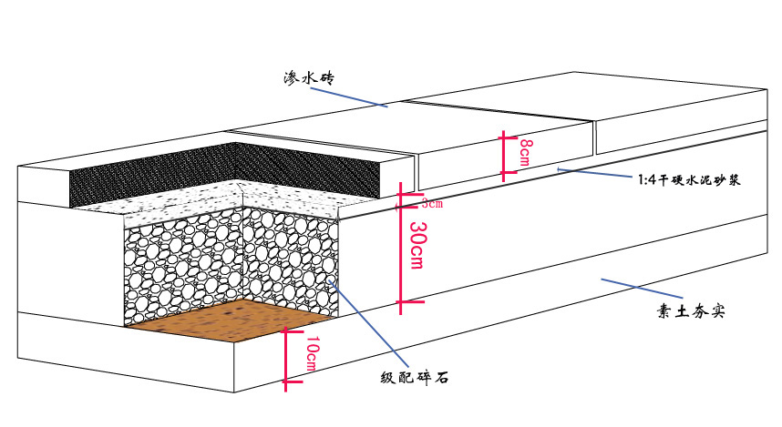
图1园路透水铺装示意图
注意
用干铺法铺设路面透水砖，砖与砖之间要留有缝隙，细沙填实砖间缝隙。
4.3.1流程图
透水砖的选择与准备
挖路基，夯实、找平
混匀路基材料，铺路基
铺碎石路基,层层夯实
沙灰路基
碎石路基
干铺透水砖
4.3.2流程说明
4.3.2.1沙子水泥路基铺设法
4.3.2.1.1材料的准备
透水砖的选择：选择透水效果好的砖。要看砖的检验报告数据，另外，可以往砖面上倒一杯水，观察透水效果。
路基铺设材料的准备：细沙、白灰。
道路铺设工具的准备：平板震荡机、混料车、锹、水平仪、橡皮锤。
4.3.2.1.2挖路基
在预铺设园林道路的区域内，下挖20cm，找平，然后用平板震荡机夯实。
4.3.2.1.3混合路基材料
将沙子与水泥按20：1混匀。铺于夯实层上。找平，压实。高程至路面高程减去透水砖厚度。
4.3.2.1.4铺路砖
用干铺法（附录B）铺设路面透水砖，细沙填实砖间缝隙。
4.3.2.2级配碎石路基铺设法
4.3.2.2.1材料的准备
透水砖的选择：同4.3.2.1.1。
路基铺设材料的准备：各级粒径不同的碎石，细沙。
道路铺设工具的准备：同4.5.2.1.1。
4.3.2.2.2挖路基
同4.5.2.1.2。
4.3.2.2.3铺设路基材料
各粒径不同的碎石，铺于夯实层上，每铺一层震荡压实。高程至路面高程减去透水砖厚度。
4.3.2.2.4铺路砖
在碎石路基上铺设路面透水砖，细石、细沙填补砖间缝隙。

4.4渗水井
渗水井位置的选择应综合考虑地形、植物和景观效果。如果条件应允，应选择地势低凹处建井，以利于水分聚集。从植物角度考虑，渗水井应尽量布置于乔灌木根系外缘位置，以充分利用渗水井集水位置较深的特点，发挥集水滋养根系生长较深的乔灌木的功能。一定程度上解决草坪与乔灌木用水在空间层次存在差异的矛盾。从景观方面，渗水井可建于丛生景观植物内、乔灌木遮挡处，或者建成后做景观上的简易修饰。也可以在有一定坡度的绿地的坡上建设渗水井，将部分径流收集在渗水井中。
做法
无论是新建绿地还是已建绿地改造，挖掘井坑直径为60-80cm，深度60cm左右较好。
旋转干砌砖或砌墙式干砌砖。顶层砖上用水泥砌井篦台，井篦搭于其上，便于定期清理渗水井的杂物。出于景观方面的考虑，可以在井篦表面做景观修饰。
固定修饰：井箅低于周围高程，上铺无纺布，然后铺设轻型基质，种植浅根系的草花地被。可以设计于造型花带之中。
摆放修饰：在井箅上摆放带容器的低矮草花，也可将井箅位置设计于造型花镜中。
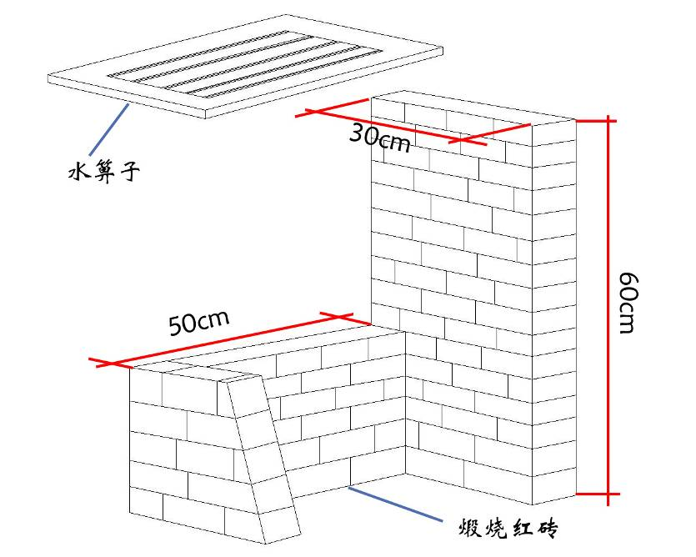
图2渗水井结构示意图
渗水井主要用于绿地中集蓄降水，避免水分因径流进入市政排水管道造成浪费，并将集蓄的水分通过井壁扩散回用于绿地。同时，合理利用渗水井可以解决草坪地被浅根系需水与乔灌树木深层根系需水的矛盾。
每百平米建造深60-80cm，直径60cm的渗水井1-2个，或不同大小形式相当于此功效数量的渗水井（附录A02）。
注意
保证进入渗水井中的雨水能充分地向四周扩散，在建造渗水井时，砖可以采取旋转干砌砖或砌墙式干砌砖，增加砖与砖之间的缝隙；用透水性的井蓖子。
4.4.1流程图
设计（位置选择）
材料、工具准备
挖掘井坑
砌井体砖
盖 箅
修 饰
4.4.2流程说明
4.4.2.1位置选择
渗水井位置的选择应综合考虑地形、植物和景观效果。如果条件应允，应选择地势低凹处建井，以利于水分聚集。
从植物角度考虑，渗水井应尽量布置于乔灌木根系外缘位置，以充分利用渗水井集水位置较深的特点，发挥集水滋养根系生长较深的乔灌木的功能。一定程度上解决草坪与乔灌木用水在空间层次存在差异的矛盾。
从景观方面，渗水井可建于丛生景观植物内、乔灌木遮挡处，或者建成后做景观上的简易修饰。
4.4.2.2材料的准备
透水砖或砌墙红砖，井箅子盖。
4.4.2.3挖掘井坑
无论是新建绿地还是已建绿地改造，挖掘井坑直径为60-80cm，深度为60cm左右。
4.4.2.4砌砖
旋转干砌砖或砌墙式干砌砖。
4.4.2.5盖篦
顶层砖上用水泥砌井篦台，井篦搭于其上，便于定期清理渗水井的杂物。
4.4.2.6修饰
基于集水渗水效果因素，渗水井必须建在视野开阔之处的，出于景观方面的考虑，可以在井篦表面做景观修饰。
固定修饰：井箅低于周围高程，上铺无纺布，然后铺设轻型基质，种植浅根系的草花地被。可以设计于造型花带之中。
摆放修饰：在井箅上摆放带容器的低矮草花，也可将井箅位置设计于造型花镜中。

4.5渗水边沟
当降雨强度很大时，或当降雨持续时间较长时，绿地浅层土壤达到稳渗状态，会引起降水的流失。为最大限度的减少绿地中水分的径流损失，可以在绿地道路旁建造渗水边沟。
路旁渗水边沟可建于园林道路两侧，或因地制宜建于道路单侧，最好建于路旁绿地中。新建绿地中应设计建造渗水边沟，若在绿地中改造则要避开地下管线。沿设计的位置挖沟，一般宽20-40cm，深度40-60cm。在沟底铺无纺布，在其上填陶粒，厚度15-30cm，将无纺布包裹陶粒层，覆土、压实、整理地面，可以在上面栽植浅根系植物。
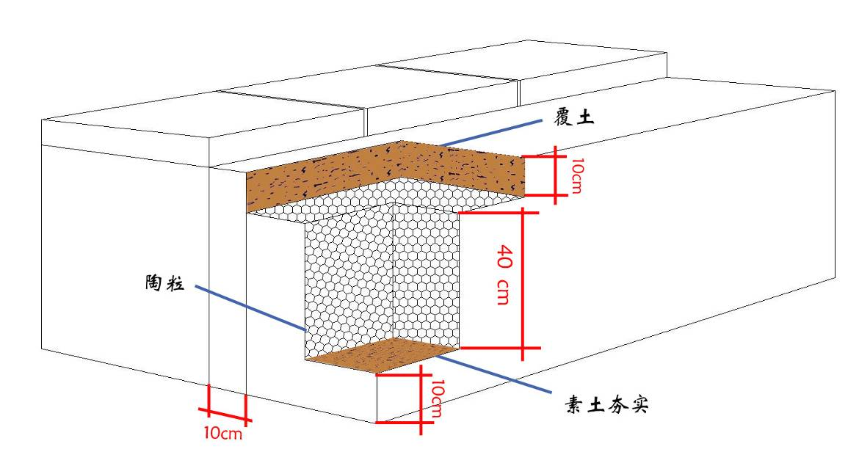
图3 渗透浅沟示意图
注意
在园路边建设的渗透边沟要注意夯实，防止土壤含水量大时，造成路基踏陷等。
4.6坡地蓄水沟
坡地蓄水沟适宜建于园林中坡度较大的地段，例如山坡上，在自然或造型坡地每隔一定高程建平行蓄水沟。如果面积很大，并且坡体纵横向都较长，可设计成鱼鳞状排列。如果面积不是很大，可设计成平行的蓄水沟。每条蓄水沟纬向在同一高程。沟的两端在经向上应相互搭接。每条沟体的大小依据具体情况而定，较大的蓄水沟宽度可达1m左右，长度因地制宜。沟体大小可通过调整沟的长宽高确定。
做法
在准备挖沟的位置平整坡地，形成水平面，呈梯田状，在沟底铺无纺布、填陶粒，陶粒厚度不低于20cm。如果沟体宽度较小，相应的加大陶粒厚度。用铺的无纺布包裹陶粒层，覆土，厚度不低于20cm，压实，整理地面，可以在上面栽植浅根系植物。
注意
各层夯实，否则造成绿地踏陷。
4.6.1路旁渗水边沟与坡地蓄水沟流程图
设计（位置选择）
材料准备
整地挖沟
铺无纺布，填陶粒
盖无纺布，覆土
4.6.2流程说明
4.6.2.1路旁渗水边沟
4.6.2.1.1位置的选择
渗水边沟建于园林道路两侧，或因地制宜建于道路单侧，最好建于路旁绿地中。新建绿地中应设计建造渗水边沟，若在绿地中改造则要避开地下管线。
4.6.2.1.2材料的准备
工具准备。无纺布，陶粒。
4.6.2.1.3整地挖沟
沿设计的位置挖沟，一般宽20-40cm，挖掘深度40-60cm。
4.6.2.1.4铺无纺布，填陶粒
在沟底铺无纺布。往沟内填陶粒，厚度15-30cm。
4.6.2.1.5盖无纺布，覆土回填
将沟底铺的无纺布包裹陶粒层。覆土，压实。整理地面。
4.6.2.2坡地蓄水沟
4.6.2.2.1位置的选择
坡地蓄水沟适宜建于园林中坡度较大的地段，例如山坡上。如果面积很大，并且坡体纵横向都较长，可设计成鱼鳞状排列。
如果面积不是很大，可设计成平行的蓄水沟。
每条蓄水沟纬向在同一高程。沟的两端在经向上应相互搭接。
每条沟体的大小依据具体情况而定，较大的蓄水沟宽度可达1m左右，长度因地制宜。沟体大小可通过调整沟的长宽高确定。
4.6.2.2.2材料的准备
无纺布，陶粒。
4.6.2.2.3整地挖沟
在准备挖沟的位置平整坡地，形成水平面，呈梯田状。
4.6.2.2.4铺无纺布，填陶粒
在沟底铺无纺布。填陶粒，陶粒厚度不低于20cm。如果沟体宽度较小，相应的加大陶粒厚度。
4.6.2.2.5盖无纺布，覆土回填
将沟底铺的无纺布包裹陶粒层。覆土，覆土厚度不低于20cm，压实。整理地面。

4.7绿地地下雨水收集网管
4.7.1流程图
渗水管的选择
施工准备工作
挖沟开槽
铺设渗水管
填沟复原
4.7.2流程说明
4.7.2.1渗水管的选择
用于绿地下集蓄水分渗灌土壤可选择15-20cm管径的渗水管，相对于单株树木渗水管渗灌，其抗压度应加大。通常选择由网状PVC组成的管壁较厚的渗水管，其外包裹着一层无纺布。。
4.7.2.2准备工作
准备施工工具、材料。
根据设计截取适宜长短的渗水管。外包无纺布的渗水管使无纺布长于管壁。
4.7.2.3挖沟开槽
开槽深度约60-70cm，渗水管线布置依涉及的绿地面积而定，如果绿地面积大，可用井形方式开槽（与渗水井结合时，渗水井位于井形布置渗水管的交叉处）。如果绿地上有高大乔木，则要避开主要根系区域，同时考虑利用渗水管渗管乔木。
4.7.2.4铺设渗水管
为保护渗水管管孔或外包无纺布的通透性，利于水分在土壤中扩散，先在沟内撒一层5cm厚的陶砾。然后放置渗水管。用无纺布包裹住截断处，多余无纺布回塞于管内径。如果一根渗水管不够长，可两根或几根拼接起来。接缝处用渗水管外包的无纺布将两根渗水管对接的两端互相包裹。在置好渗水管的沟内撒陶砾，直至陶砾覆盖渗水管上顶层5cm。
4.7.2.5填沟复原
沟内回填土壤，压实。

